2016‘微电机、减速电机行业自动化生产
与磁性材料创新技术研讨会
邀请函
【时 间】2016年10月28日(周五)
【地 点】中国 深圳
【主办单位】大比特资讯
【承办单位】微电机世界网
【参与对象】电机企业总经理，厂长，采购及材料，测试，设备等工程师，电机研究所，相关机构等人员参加
【媒体支持】大比特商务网 传感器应用网 《磁性元件与电源》杂志

一、会议涉及议题 二、演讲团队
- 微电机行业发展前景
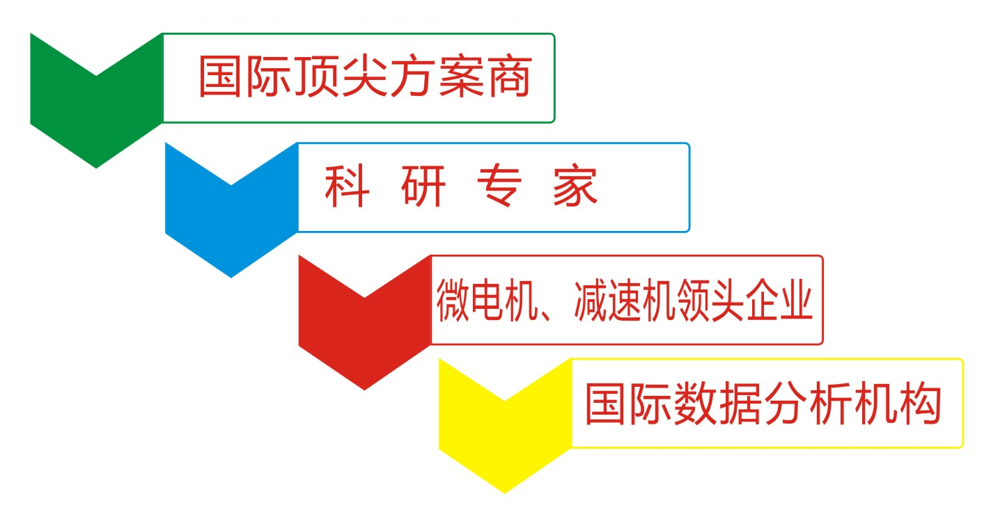
- 电机驱动与控制技术
- 高速电机技术
- 电机高效设备技术
- 电机平衡技术
- 电机组装技术
- 电机自动化生产技术
- 电机测试技术
- 电机材料技术发展方向
- 电机材料新应用
- 电机材料技术话题
- 电机材料面临的挑战
- 电机工业4.0最新技术
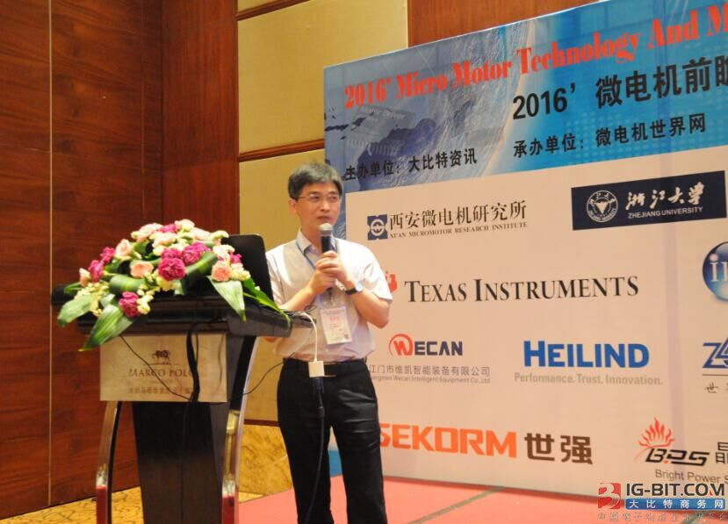
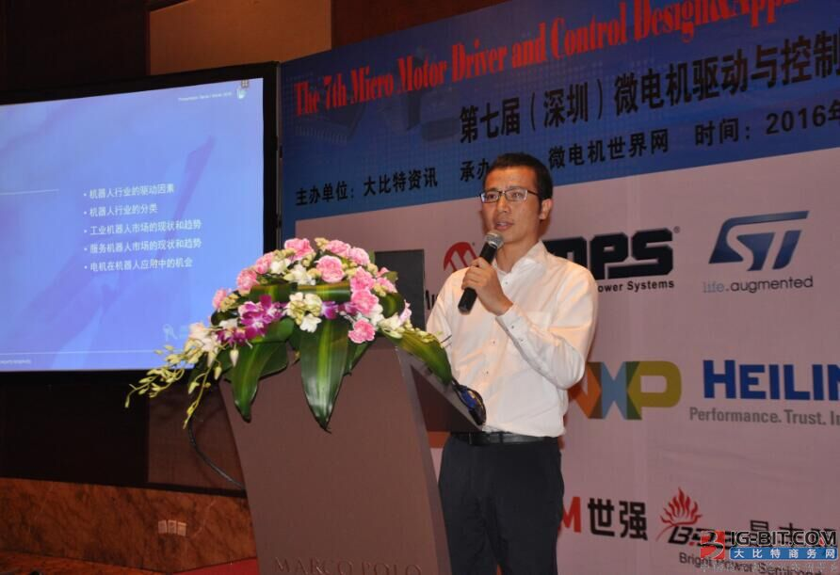
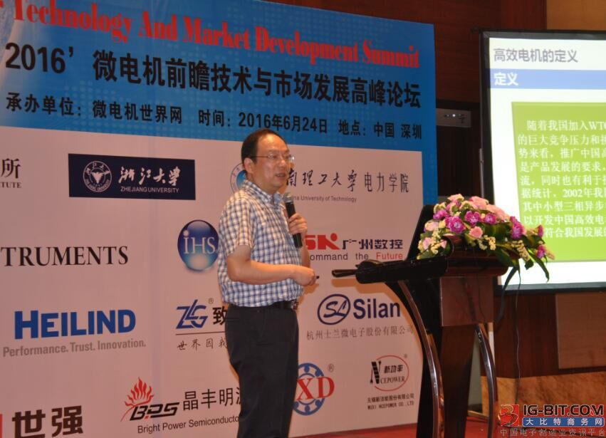
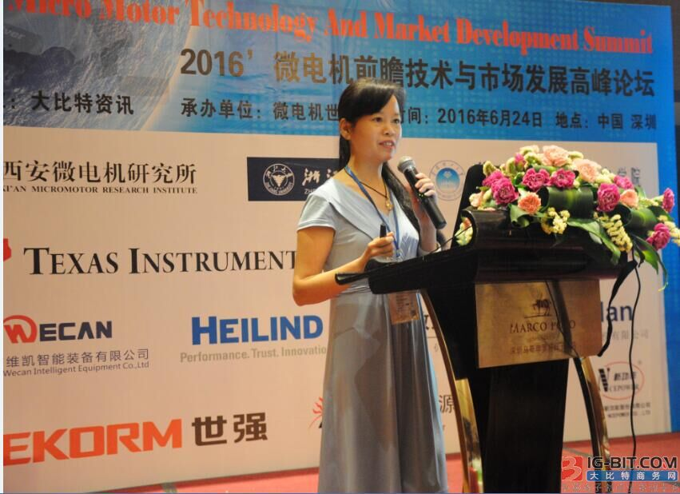
三、上届行业代表以及专家教授演讲

浙江大学沈建新教授 西安微电机研究所教授闵琳 华南理工大学杨向宇教授 IHS公司工业自动化分析师周万木
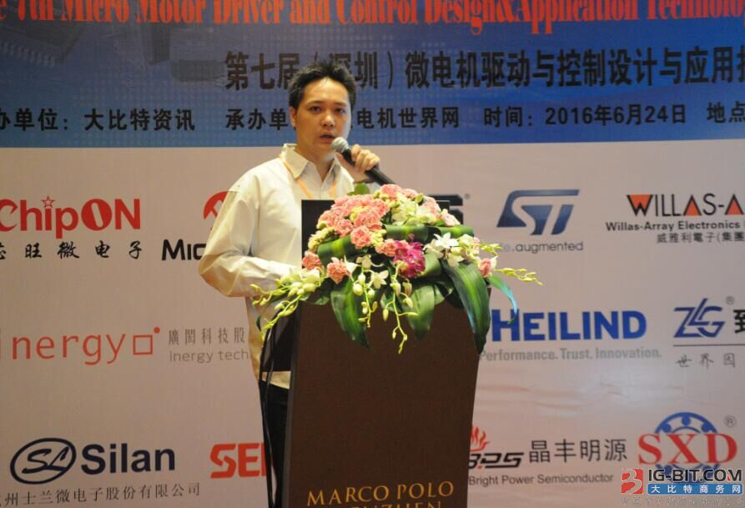
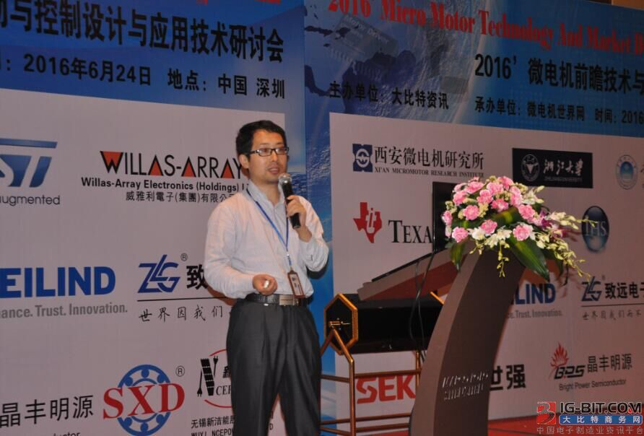
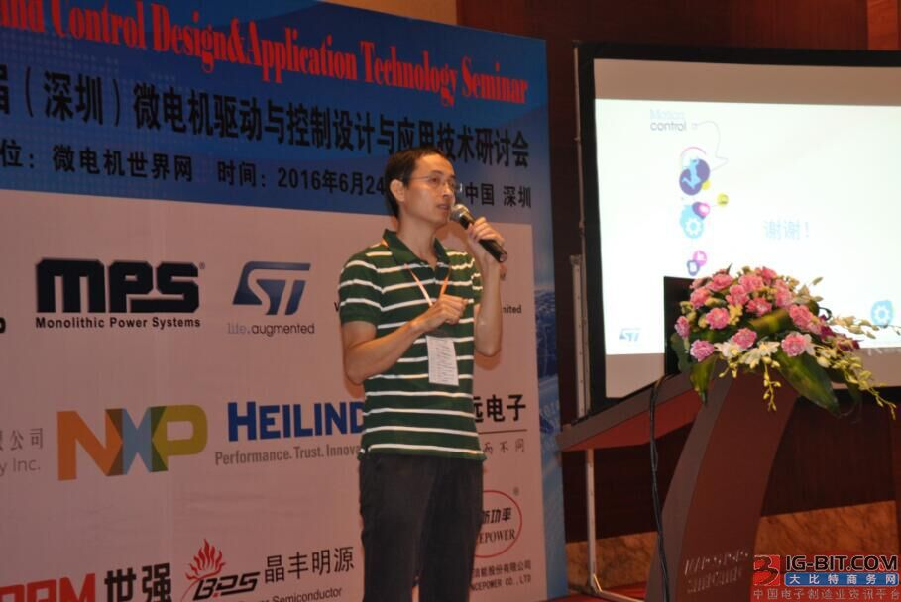
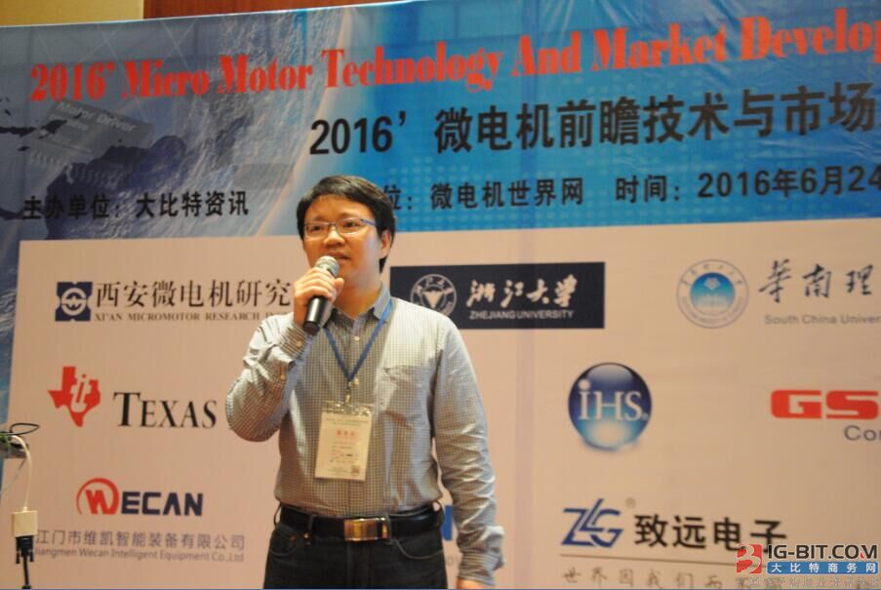

TI马达驱动设计中心Wison Zuo Microchip应用工程师 张炎 NXP中国区微控制器市场经理李唐山 ST应用工程师蔡成攀

- 往届代表参会企业：
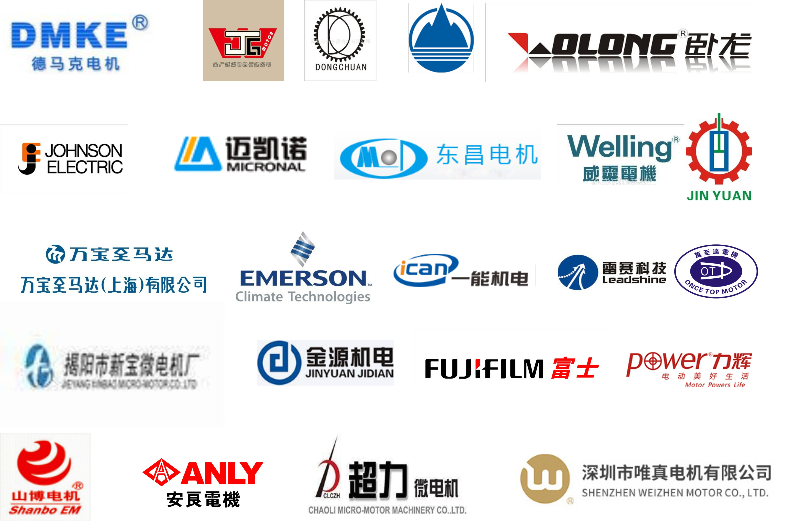

五、会议规模
350多位微电机、设备与测试的研发与技术高工，企业管理与采购人员、IC方案商、电机产品相关配套厂商等公司管理层、研发工程师、技术应用工程师、专业技术管理和生产采购等专业人士参与听会。

六、【往届会议回顾】：http://www.big-bit.com/Meeting/dj2016/review_sz.html
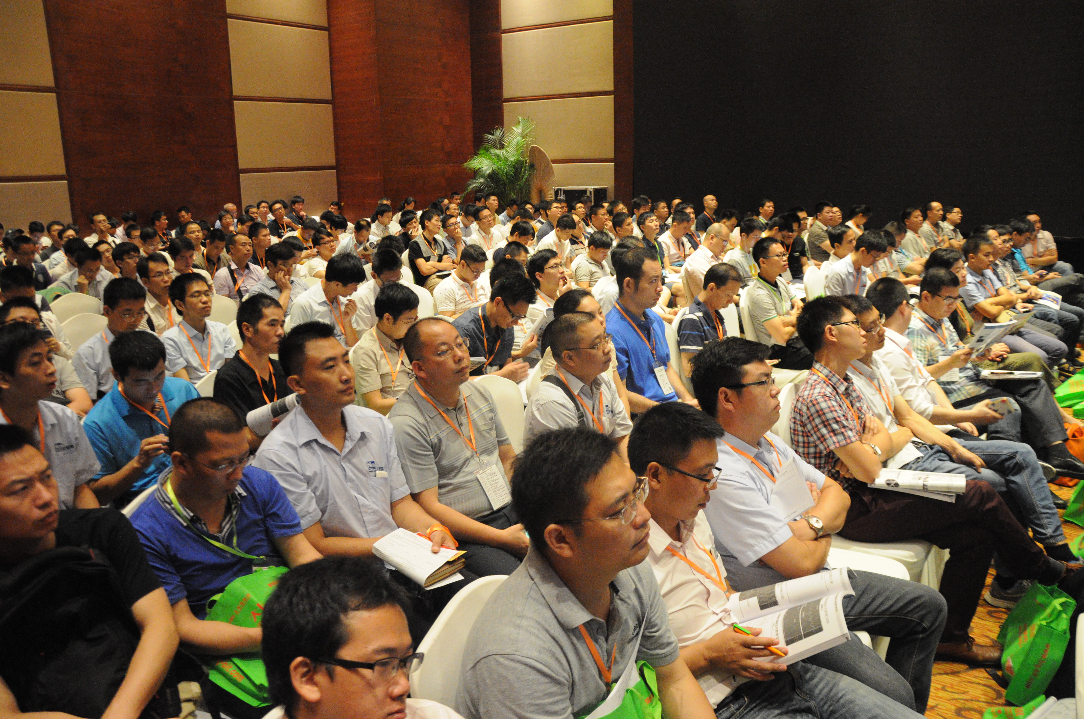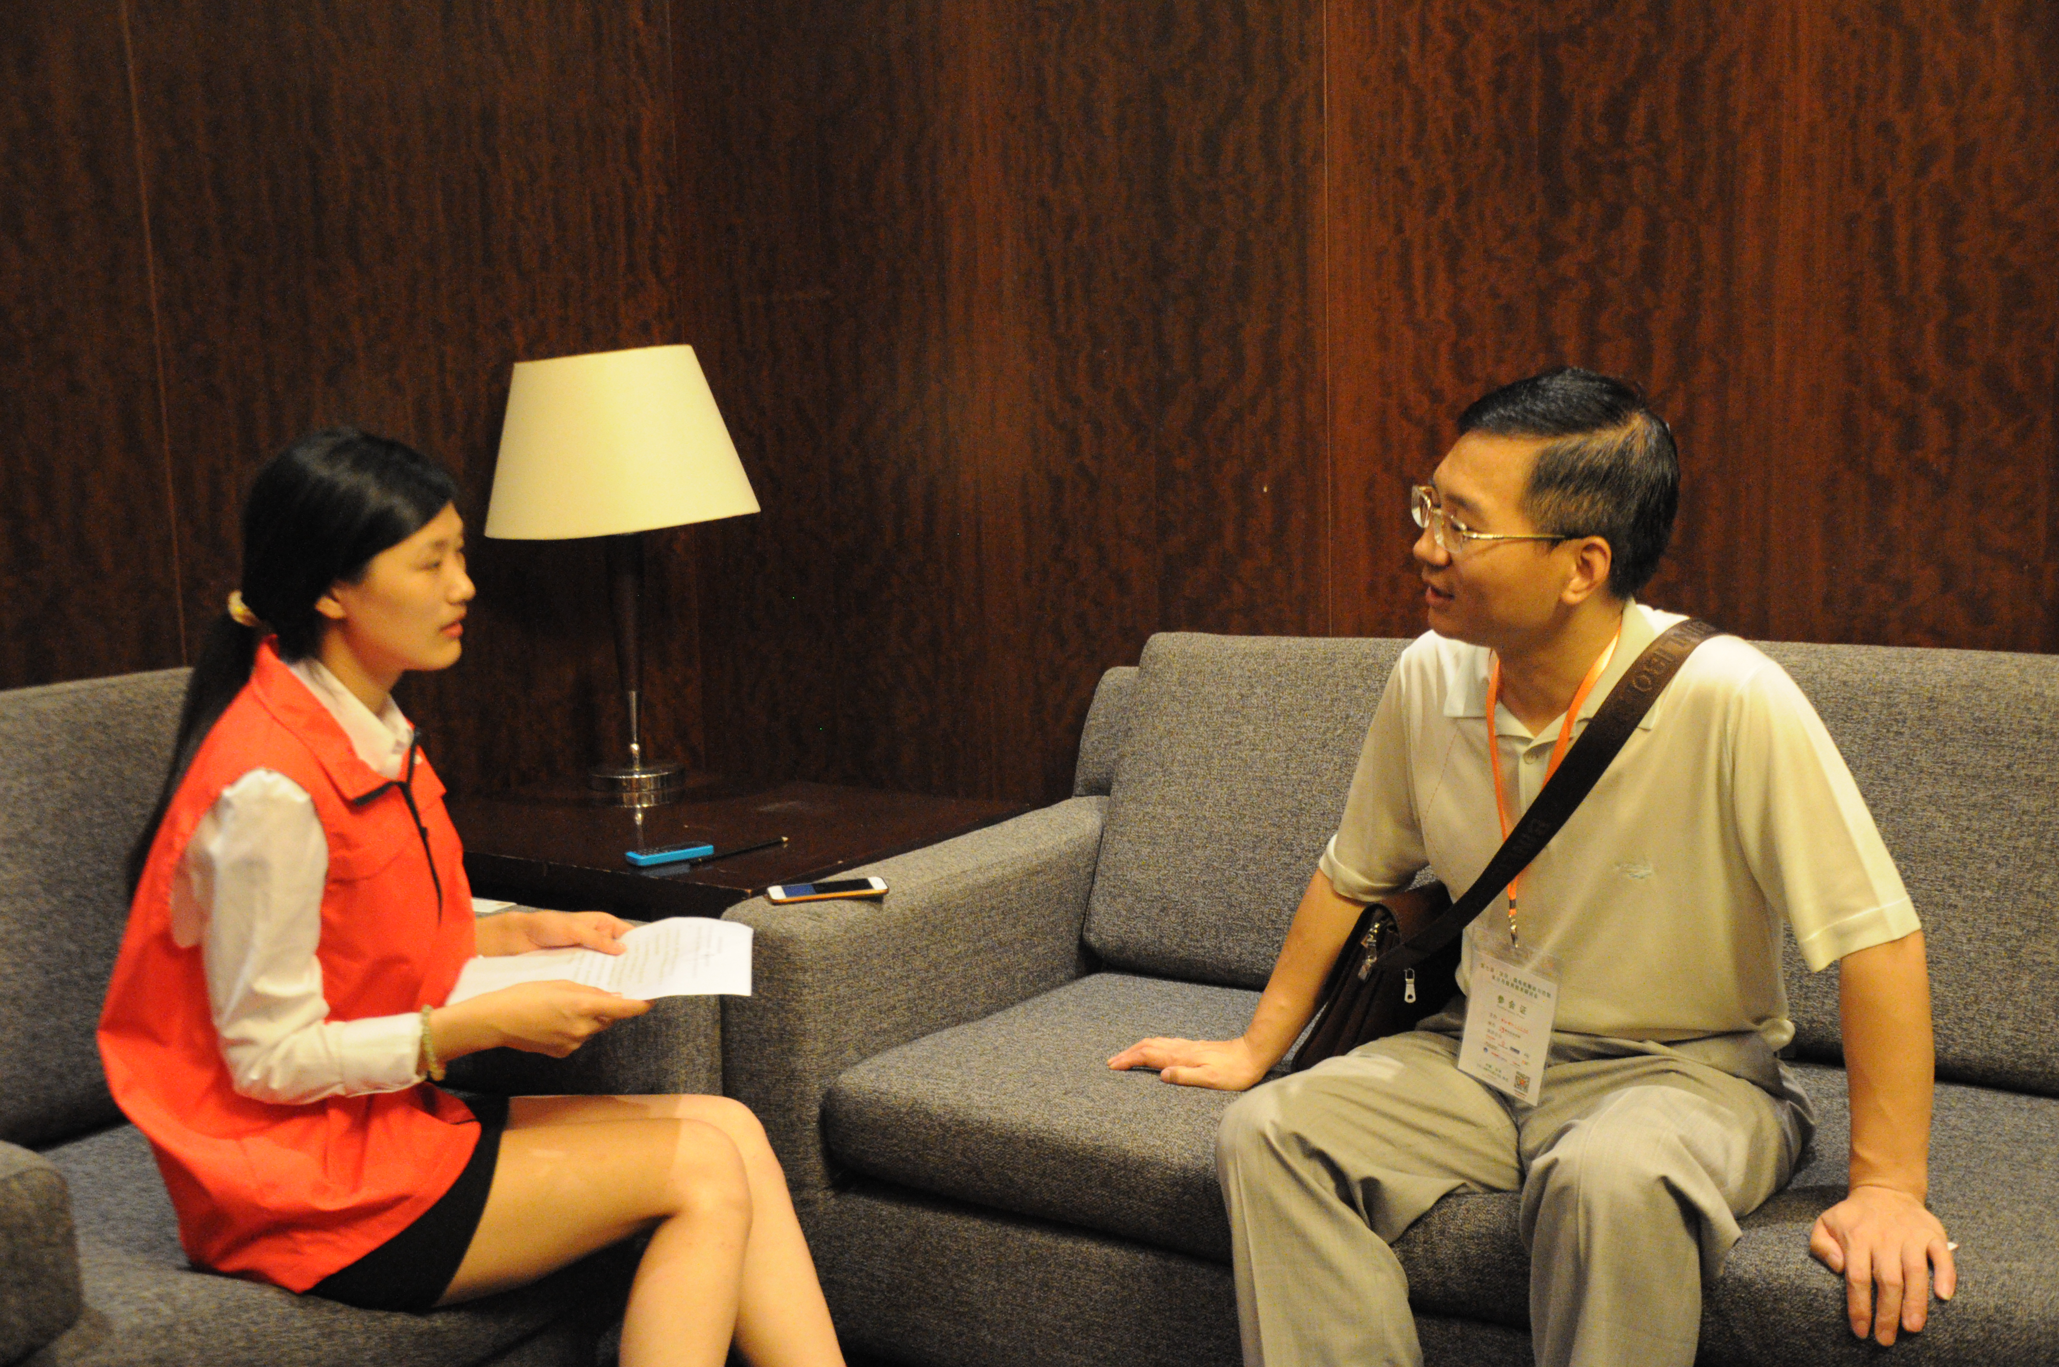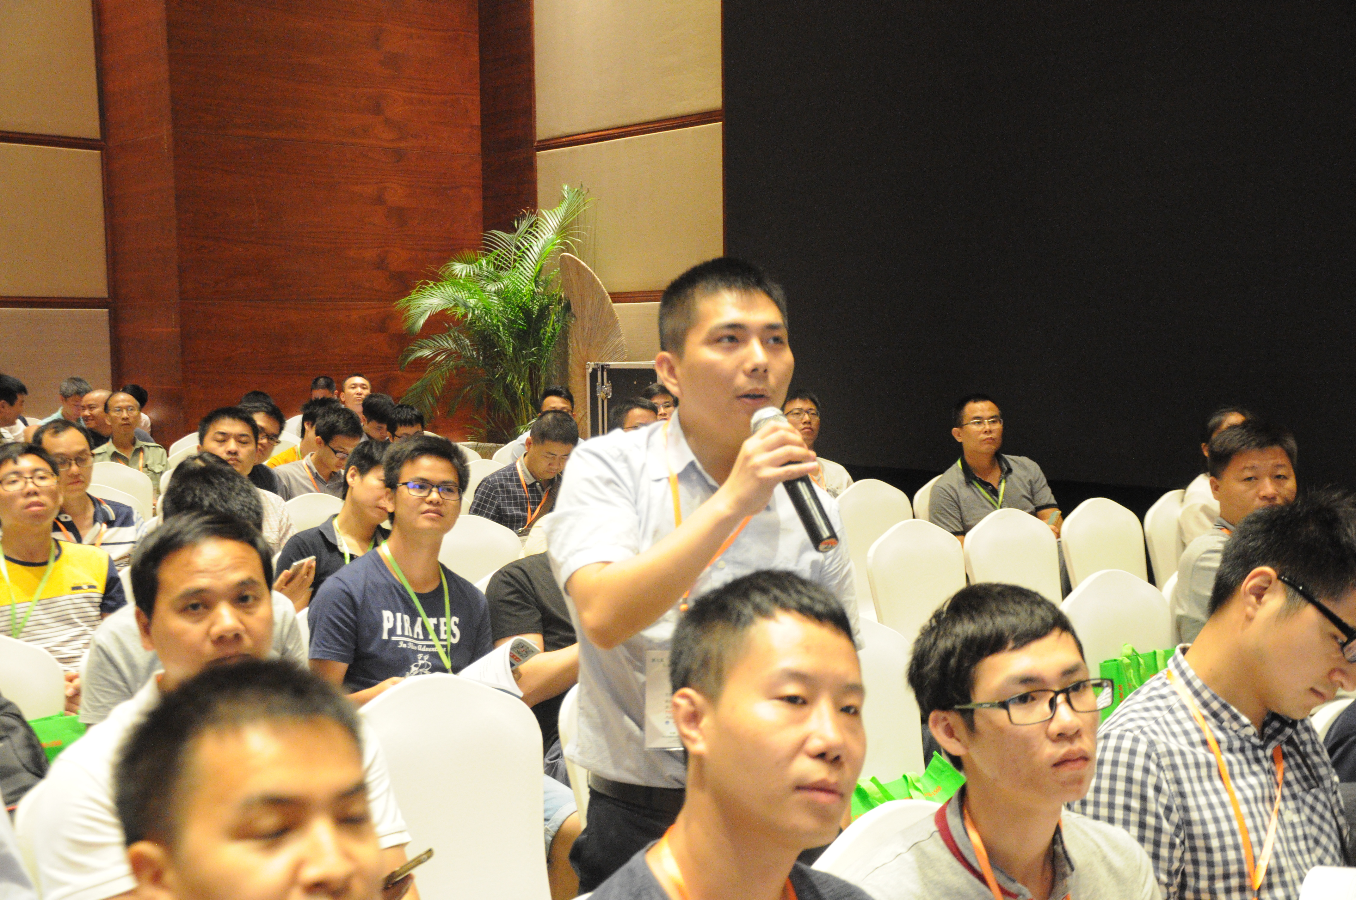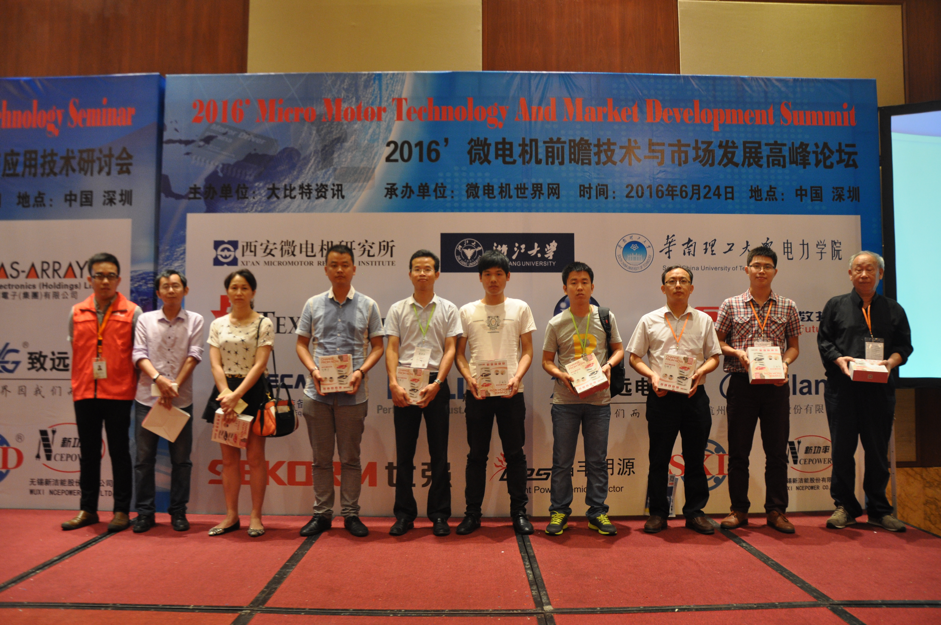
会议现场 嘉宾采访 提问环节 幸运大抽奖
七、会议亮点：
▲紧密结合微电机、减速电机行业自动化生产话题展开；
▲前沿的微电机、减速电机行业与磁材技术分享；
▲华南地区知名电机厂商互动交流；
▲微电机自动化设备、测试设备、材料新应用方案针对性的微电机行业市场分享；
▲汇聚华南地区知名电机厂商、减速电机、自动化设备、测试设备、磁性材料与应用、认证、行业分析、等专业盛会。

八、 报名方式：
1、主办方联系电话：020-37880732 13697461520范小姐、郭小姐
2、报名链接：http://www.big-bit.com/Meeting/b-97.html
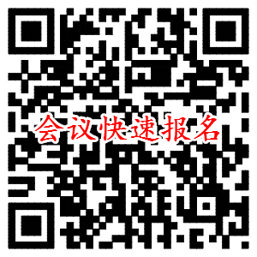
3、扫一扫、快速微信报名：

2016‘微电机、减速电机行业自动化生产与磁性材料创新技术研讨会

报 名 回 执 表 (人数不限)
同一公司2人（含2人）以上到场，推荐人可获得主办方提供的精美礼品一份！
（同一家公司限3名免费参会名额）
公司名称 | 参会人名 |  | 部门 | 职位 |  | 电话 |  | 手机 | 邮箱
我还有其他朋友参会：邀请2名好友到场，邀请人即可获得精美水杯1个
公司名称 |  | 参会人名 | 部门 |  | 职位 | 电话 | 手 机 |  |  | 邮箱
亲爱的工程师朋友们，特征集您在工作领域所遇到的技术难点，以便我们更好的为您解:

1、免费参会；
2、获得会刊1份；
3、参与会议现场抽奖和抢千元微信红包活动；
4、会议结束后可获得精美礼品一份；
5、推荐2位或两位以上朋友参与，额外获得精美礼品。

主办方组委会联络方式：
TEL：13697461520范小姐、郭小姐 FAX : 020-37880701 E-mailL：1194963860@qq.com QQ:1194963860

